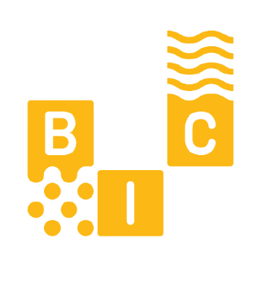
부산인디커넥트페스티벌 2023 스폰서십 신청서
Busan Indie Connect Festival 2023 Sponsorship Application

기업 정보 Company Information
- 기업명(법인명) Company Name :
- 사업자번호 Company Number :
- 대표자 성명 CEO Name :
- 소재지 주소 Main Office Address :
- 주사업분야 Main Business :

스폰서십 담당자 Manager Information
- 부서(팀) Team :
- 담당자(직책) Manager Name(Position) :
- 연락처 Contact
Mobile/Tel : E-mail :

스폰서십 프로그램 Sponsorship Program (※ VAT 별도)
□ Platinum (\50,000,000)
□ Gold + (\30,000,000)
□ Silver (\15,000,000)
□ Bronze + (\5,000,000)

신청일 Application Date : . . 2023.

